Региональный этап v Российского конкурса исследовательских работ и творческих проектов дошкольников и младших школьников
«Я – исследователь»

Естествознание. Неживая природа.

ЧТО ТАКОЕ ВИТАМИНЫ, И ДЛЯ ЧЕГО ОНИ НУЖНЫ В ОРГАНИЗМЕ ЧЕЛОВЕКА

Выполнила: Кулакова Екатерина,
обучающаяся3 «Б» класса МОУ «СОШ №2»
г. Шумерля, Чувашская Республика
Научный руководитель:
Борькина Татьяна Степановна,
учитель начальных классов МОУ «СОШ №2»
г. Шумерля, Чувашская Республика

г. Шумерля, 2009
Оглавление

Введение с. 3-4
- Основная часть.
- Исследование проблемы путем интервью со специалистами. с. 5-6
- Анкетирование. с. 6
- Обработка и анализ результатов анкетирования. с. 6-8
- Общие выводы и рекомендации. с. 9
- Библиографический список. с. 9

Введение.

Часто вокруг себя мы слышим слово «витамины». О витаминах говорят в школе, пишут в газетах, журналах, показывают рекламные ролики. Моя мама постоянно дает мне наставления, чтобы я ела больше овощей и фруктов, молочных продуктов, мяса, так как в них содержатся полезные для роста витамины. Что же такое витамины и для чего они нужны в организме?
Я поставила себе цели: разобраться подробней и изучить сведения о витаминах и их разновидностях; провести наблюдения об использовании витаминов в семейных условиях и в школьной среде. Моя учительница, Борькина Татьяна Степановна, помогла мне обозначить проблему: что такое витамины: роскошь или жизненная необходимость? Мы выдвинули гипотезу: витамины - не роскошь, а необходимость для поддержания иммунитета и сохранения здоровья.
Для проверки этой гипотезы свою работу я решила организовать так:
- Почитать книги, поискать информацию о витаминах в Интернете.
- Побеседовать со специалистами о витаминах и их влиянии на организм человека.
- Выявить с помощью анкетирования, как обстоит ситуация с потреблением витаминов в младшем звене нашей школы.
- Полученную информацию обработать на компьютере, проанализировать ее и сделать выводы.
Для этого я пошла в библиотеку и выяснила, что о витаминах написано в книгах и энциклопедиях.
Оказывается, что впервые с витаминами столкнулся русский ученый Лунин Николай Иванович. Он провел эксперимент с мышами, разделив их на 2 группы.
Первую группу он кормил натуральным молоком, а вторую только белками, жирами, сахаром, водой и минеральными солями. Вторая группа мышей быстро умерла. Лунин предположил, что для нормальной жизнедеятельности организма необходимы еще какие-то неизвестные вещества. Это было в 1880 году. Позднее эти вещества были открыты и названы витаминами.
В настоящее время открыто более 30 витаминов. Все витамины разделяют на 2 группы:
1. Водорастворимые – группа В, витамин С и др.,
2. Жирорастворимые – А, Д, Е, К.
Витамины являются необходимыми для нашего организма веществами. Дефицит какого-нибудь витамина может вызвать серьезную болезнь – авитаминоз, а избыток витамина – гипервитаминоз. Поэтому во всем должна быть мера. Нормы потребления определены Минздравом России. Они зависят от возраста человека, от условий труда.
Природа полностью обеспечивает нас витаминами. Они содержатся во всех естественных пищевых продуктах. Чтобы все было в порядке, достаточно просто правильно питаться. Но многие люди не знают, какие витамины, где содержатся. В итоге личные вкусы часто становятся причиной дефицита витаминов.
Можно привести несколько таблиц, которые дают общее представление о некоторых самых распространенных витаминах.

Витамины и продукты, где их больше всего
Название  витамина | Роль в жизнедеятельности  организма | Продукты, богатые витамином
А | Участвует в процессах зрения, необходим для нормального роста, укрепляет кожу и слизистые оболочки | Рыбий жир, печень, яйца, масло, молоко, абрикос, шиповник, рябина, хурма
В-1 | Укрепляет кожу, повышает иммунитет, регулирует зрение | Дрожжи, мясо, пшеничная мука, рис, отруби
В-2 | Предупреждает поражения кожи, слизистых оболочек, нарушение зрения | Дрожжи, печень, сыр, почки, пшеничные зародыши, слива, вишня, алыча, шиповник.
В-3 | Укрепляет иммунитет | Дрожжи, печень, бобы, яичный желток, грибы, арахис
В-6 | Участвует в обмене веществ | Дрожжи, рис, печень, картофель, барбарис, жимолость, боярышник, гранат, калина
В-10 (фолиевая кислота) | Участвует в процессах к5роветворения | Печень, дрожжи, молоко, овощи, малина, земляника, гранат, виноград, шиповник
В-11, В-12 | Укрепляет иммунитет, участвует в кроветворении | Печень, мясо, молоко
С (аскорбиновая кислота) | Предупреждает цингу, простудные заболевания | Шиповник, черная смородина, облепиха, рябина, апельсин, мандарин, лимон, грейпфрут
Е | Нормализует половую деятельность | Облепиха, миндаль, лещина. Маслина, шиповник, боярышник, рябина
К | Повышает свертываемость крови | Рябина, шиповник, черная смородина, облепиха
Р | Укрепляет стенки кровеносных сосудов | Черноплодная рябина, смородина, некоторые яблоки
Д («солнечный витамин») | Обеспечивает нормальный рост | Рыба, молоко, яичный желток, сыр, масло

Признаки витаминной недостаточности
Название  витамина | Признаки недостаточности
Аскорбиновая кислота  (витамин С) | Синюшность губ, носа, ушей, ногтей; разрыхленность и кровоточивость десен, бледность и сухость кожи.
РР | Сухость и бледность губ покраснение кожи на тыльной части кистей рук, шее, груди, шелушение кожи, раздражительность
В-6 | Задержка роста, расстройство функции пищеварительной системы, малокровие, повышенная нервная возбудимость, судороги.
А | Бледность и сухость кожи, шелушение, образование угрей, склонность к гнойничковым заболеваниям, светобоязнь, ночная (куриная) слепота, сухость и тусклость волос, ломкость ногтей, частые заболевания дыхательных путей
В-2 | Сухость и синюшность губ, вертикальные трещины и рубцы на губах, трещины и корочки в углах рта
В-1 | Постоянная потеря аппетита, тошнота, запор, мышечная слабость, болезненность икроножных мышц, учащенное сердцебиение, одышка, быстрая утомляемость
Е | Резкое снижение тонуса мышц, слабость
К | Кровотечения из десен, носа, желудка и кишок
Фолиевая кислота | Бледность слизистых оболочек, анемия, запоры, поносы

Основная часть
Основная часть моей работы состояла из 3 этапов:
- Беседы со специалистами.
- Анкетирование сверстников.
- Обработка результатов анкетирования.

Первый этап. Интервью.

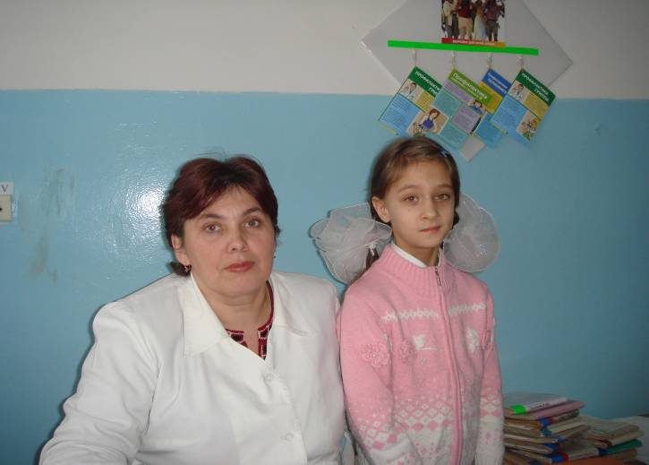
На первом этапе я попыталась выяснить суть проблемы со специалистами, которые с ней связаны непосредственно. Для этого
Я взяла несколько интервью.
Отвечает участковая медсестра Наталья Васильевна Лушина:
- Наталья Васильевна, скажите, пожалуйста, какие болезни, связанные с недостатками витаминов вы встречали в своей практике на нашем участке?
- Чаще всего встречаются болезни, связанные с недостатком витаминов В2 – это растрескивание губ, заеды в уголках рта, с недостатком витамина С –
Я взяла интервью у участковой медсестры Лушиной Н. В.
кровоточивость десен, носа, мелкие кровоизлияния, с
недостатком витамина Д – рахит.
- Какую медицинскую помощь Вы в этих случаях оказываете?
- Назначаем лечебные дозы витаминов плюс диету, в случае недостатка витамина С – диета на основе кисломолочных продуктов.
- Какую профилактику Вы проводите на своем участке?
- Назначаем в период обострения инфекционных заболеваний поливитамины с микроэлементами, новорожденным детям – витамин Д.
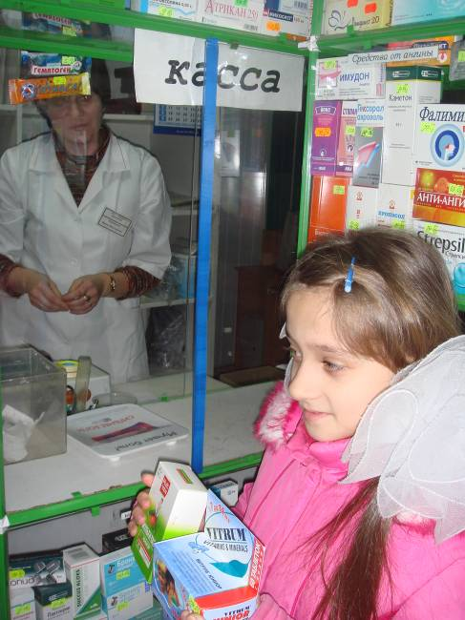

Отвечает провизор аптеки Ирина Викторовна Куренкова:
- Как часто в вашей аптеке покупают витамины для детей?
- Практически каждый день, особенно много продается витаминов в осенне-зимний период.
- Какие витамины наиболее востребованы?
- Это поливитамины с комплексом микроэлементов, такие как Мульти Табс, Витрум, Ревит, Гексавит, Компливит и др.
- Какие поливитамины на ваш взгляд наиболее эффективны?
- Это витамины с содержанием микроэлементов, минералов – Мульти Табс, Витрум, Компливит и др.
Побеседовала о витаминах
с провизором аптеки Куренковой И. В.

Отвечает повар МОУ СОШ №2 Елена Александровна
Иванова:
- Скажите, пожалуйста, что делает школьная столовая для того, чтобы обогатить обеды учеников витаминами?
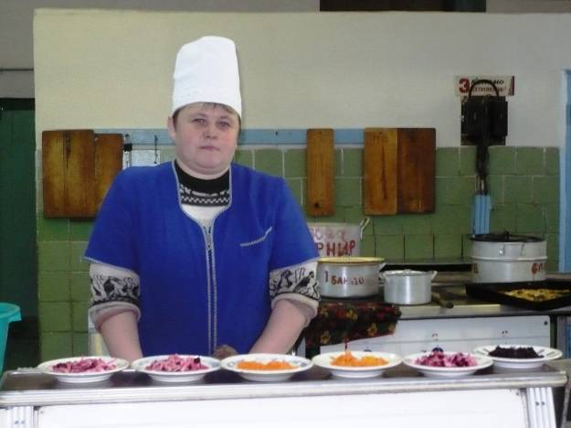
- Каждый день на столах учащихся присутствуют блюда с «витаминного стола», т.е. салаты из свежей капусты, свеклы, моркови, винегреты. Один раз в неделю подаются свежие фрукты. Мясные, рыбные, молочные блюда подаются в течение недели по графику.
- Я заметила, что в буфете практически отсутствуют соки. Что Вы на это скажете?
- Отсутствие соков, конечно, это плохо, но эта проблема зависит не от поваров. Однако мы варим компоты, кисели, чай, добавляя аскорбиновую кислоту, т.е. витамин С.
Выяснила у Ивановой Е. А., как витаминизируются блюда в школьной столовой

Второй этап. Анкетирование.
Для того, чтобы выяснить, как обстоит ситуация с потреблением витаминов в младшем звене нашей школы, я провела анкетирование.
Предлагаю разработанную мной анкету.
- Как часто вы едите свежие фрукты и овощи?
А). Ежедневно.
Б). 3-4 раза в неделю.
В). 1-2 раза в неделю.
Г). Не ем вообще.
2. Как часто вы едите мясные продукты?
А). Ежедневно.
Б). 3-4 раза в неделю.
В). 1-2 раза в неделю.
Г). Не ем вообще.
- Как часто вы едите молочные продукты?
А). Ежедневно.
Б). 3-4 раза в неделю.
В). 1-2 раза в неделю.
Г). Не ем вообще.
4. Употребляете ли вы поливитамины?
А). Да.
Б). Нет.
5.Сколько раз вы болели простудными заболеваниями в 1 и 2 четверти?
А) Ни разу.
Б). 1 -2 раза.
В). Более 3 раз.

Третий этап. Обработка полученных данных.
Для обработки всех собранных данных мы воспользовались программой Excel.
Для более наглядного обобщения и анализа полученных данных, мы построили диаграммы. В этом мне помогла Татьяна Степановна.
На вопросы «как часто вы едите свежие фрукты, овощи, мясо, молоко» мы получили конкретные ответы. На основе этих ответов мы построили таблицу 1 и диаграмму 1.
Таблица 1.
 | Как часто вы едите свежие  фрукты и овощи? |  |  | Как часто вы едите  мясные продукты? |  |  | Как часто вы едите  молочные продукты?
Класс | 2Б | 3Б | 4В | 2Б | 3Б | 4В | 2Б | 3Б | 4В
ежедневно | 8 | 1 | 7 | 11 | 3 | 5 | 4 | 6 | 7
3-4 раза в неделю | 7 | 14 | 6 | 3 | 4 | 2 | 9 | 2 | 5
1-2 раза в неделю | 6 | 6 | 4 | 5 | 13 | 8 | 3 | 12 | 4
не ем вообще | 1 | 1 | 0 | 3 | 2 | 2 | 6 | 2 | 1

Диаграмма 1.

Из диаграммы видно, что фрукты и овощи потребляют практически все, но больше всех их едят в 3Б классе. Сложнее обстоит дело с мясомолочными продуктами. Имеется много детей, которые их не едят по разным причинам. Но и здесь лидирующую позицию занимает 3Б класс.
Таким же образом мы обработали и другие ответы. См. таблицы 2, 3 и диаграммы 2, 3.

Таблица 2.
Употребляете ли вы поливитамины?
Класс | 2Б | 3Б | 4В
Да | 18 | 19 | 8
Нет | 4 | 3 | 9

Диаграмма 2.

Таблица 3.
Сколько раз вы болели простудными заболеваниями в 1 и 2 четвертях?

Класс | 2Б | 3Б | 4В
Ни разу | 6 | 7 | 2
1-2 раза | 11 | 12 | 10
Более 3 раз | 5 | 3 | 5

Диаграмма 3.

Анализ полученных результатов.
Проанализировав полученные результаты, я сделала вывод, что в классах, где учащиеся потребляют меньше витаминов, должен быть более слабый иммунитет. В этих классах должно быть больше пропусков по инфекционным заболеваниям в осеннее-зимний период. Это хорошо видно на диаграмме 4. Более сильный иммунитет, как показывает анкетирование, у учащихся 3Б класса. У них больше всех учащихся, которые не болели ни разу, и меньше всех тех, кто болел более 3 раз.
Этот результат мы должны были подтвердить, проверив классные журналы. Посмотрев с моим руководителем Татьяной Степановной классные журналы, я сделала подсчет пропусков уроков по инфекционным болезням с сентября по декабрь включительно. Получилась следующая картина. См. таблицу 4 и диаграмму 4.

Количество пропусков по инфекционным болезням.
Таблица 4.
Класс | Количество учеников | Количество пропусков
2Б | 26 | 49
3Б | 23 | 39
4В | 19 | 51

Диаграмма 4.

По разрыву между столбиками диаграммы видно, что более здоровые дети в 3Б классе, а более слабые в 4В.
Сам собой напрашивается вывод: недостаток витаминов ведет к ослаблению организма. Питание детей должно быть правильно подобрано, т.е. содержать максимально фрукты и овощи, мясные и молочные продукты. В период обострения простудных заболеваний врачи рекомендуют пить поливитамины. Однако бездумно пить витамины тоже нельзя, не должно быть их переизбытка в организме. Во всем должна быть мера.

Рекомендации.
В заключение хочется дать несколько рекомендаций.
1. Необходимо каждому человеку, в первую очередь самому, заботиться о своем здоровье. Не идти на поводу у своих кулинарных пристрастий.
2. В осенне-зимний период нужно проконсультироваться с врачом и если есть необходимость принимать поливитамины.
3. Особую рекомендацию хочется дать представителям городского органа власти:
Не каждая семья может позволить себе иметь на столе каждый день свежие фрукты, мясо. Нужно больше обращать внимание на питание школьников, увеличивая по мере возможностей количество витаминов в меню, выделять средства на бесплатные поливитамины, хотя бы один раз в году, в зимний период, когда организм детей наиболее уязвим.

БИБЛИОГРАФИЧЕСКИЙ СПИСОК:

- Мартынов С.М. Овощи+фрукты+ягоды=здоровье: Беседы врача–педиатра о питании детей: Кн. Для родителей. – М.: Просвещение, 1993. – 159с.
- Овощи, фрукты, ягоды на вашем столе. Сост. Л.Г. Рабинович. Чебоксары: Изд-во Чувашского университета, 1993. 116с.
- Что такое. Кто такой: в 3 т. Т.I. – 3-е изд. перераб. и доп. – М.: Педагогика, 1990. – 384 с.: ил.
- Синадский Ю. В. Целебное лукошко. – М.: Педагогика, 1989. -144с.
- Интернет – ресурсы: www.internetapteka.ru

